*Текст подготовила: Козлова Галина Васильевн, кандидат педагогических наук, доцент кафедры географии ФГБОУ ВО «КГУ»*

**ТЕМА 1. ГЕОГРАФИЧЕСКОЕ ПОЛОЖЕНИЕ КУРСКОЙ ОБЛАСТИ**

Географическое положение и административный состав Курской области менялись в разные этапы формирования региона. Современные границы область приобрела в 1954 году. Особенности развития территории в настоящее время определяют физико-географическое, экономико-географическое, политико-географическое и эколого-географическое положение области.

Изучение любого географического региона (района, области, республики, страны) начинается с выяснения особенностей его географического положения. Это необходимо не только для того, чтобы отыскать объект на карте или местности, но и для того, чтобы понять и уметь объяснить многие его свойства, а также спрогнозировать его развитие в будущем. Географическое положение во многом определяет уровень развития региона.

***1.От губернии до области.*** Курская губерния, созданная в 1797 году, в 1928 году вошла в состав Центрально-Черноземной области. ***13 июня 1934 г***ода Центрально-Чернозѐмная область была разделена на две области: Воронежскую и Курскую.

Курская область занимала 75,552 км2 и включала в основном бывшую Курскую и Орловскую губернии. На севере ее границы примыкали к Московской области, на юге *–* к Украине, на *–* западе к Украине и Западной области, на востоке к Воронежской области. В таких границах Курская область находилась не долго, они не однократно подвергались изменениям. В 1937 году часть территории была включена в состав вновь созданной Орловской области, а в 1954 году была образована Белгородская область, куда вошли южные районы региона. Следовательно, в современных границах Курская область существует с 1954 года.

Курская область простирается с запада на восток на 305 км, а с севера на юг на 171 км. Площадь области 29,9 тыс.км2, что составляет 17 % территории Центрально-Чернозёмного района. По площади Курская область сравнима с Албанией, Арменией и Бельгией. В административном отношении область состоит из 28 муниципальных районов и 5 городских округов (г.Курск, г.Железногорск, г.Курчатов, г.Льгов, г.Щигры).

***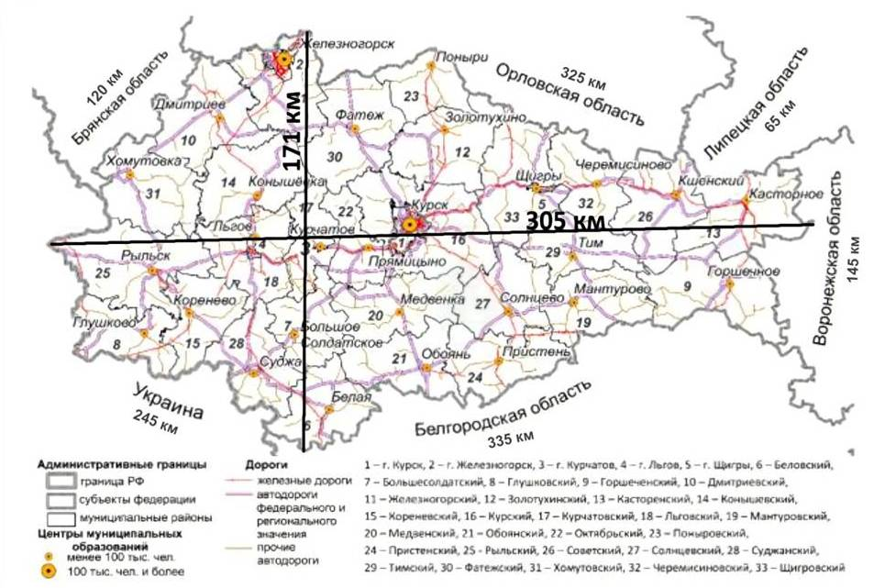***

*Рис.1.Границы, протяженность и административное деление Курской области* ([*https://docs.cntd.ru/document/571044826*](https://docs.cntd.ru/document/571044826)*)*

***2.Физико-географическое положение.*** Курская область расположена между 50°54'с.ш. (в Беловском районе) и 50°26'с.ш. (в Железногорском районе), 34°05'в.д. (в Рыльском районе) и 38°31'в.д. (в Касторенском районе), в центре Восточно-Европейской (Русской) равнины, на юго-западных склонах Среднерусской возвышенности, в бассейнах рек Днепра и Дона.

**!?** *Используя карту (рис 1.) и презентацию к занятию, вспомните крайние точки Курской области*.

Область занимает выгодное климатическое географическое положение. Оно обусловливает умеренно-континентальный тип климата. Благодаря преобладанию западных и северо-западных ветров ощущается влияние Атлантического океана. Равнинный рельеф к северу от границ области позволяет проникать арктическому холоду.

Сочетание возвышенного рельефа с достаточно рыхлыми породами обуславливает расчлененный характер поверхности. Положение в лесостепной зоне определило сочетание черноземных и серых лесных почв, степной растительности и животных с лесными растениями и животными.

***3. Геополитическое и экономико-географическое положение****.* Курская область входит в состав Центрального федерального округа (ЦФО) Российской Федерации. Она расположена на западе страны и граничит на севере с Орловской областью, на северо-востоке – с Липецкой, востоке – с Воронежской, юге – с Белгородской, юго-западе и западе – с Сумской областью Украины, на северо-западе – с Брянской областью. Общая протяженность границ более 1235 км.

**Политико-географическое (геополитическое) положение** означает положение определенной страны, района, населенного пункта по отношению к другим районам, проводящим миролюбивую политику, или к очагам международной напряженности, международным союзам, к районам региональных конфликтов, к военным базам. Оно также включает в себя такие факторы как, доступ к морям и ресурсам, а также политические и экономические связи.

Геополитическое положение Курской областиизменилось после развала Советского Союза в 1991году – область стала приграничной. 245 км границы области имеют статус государственной границы России с Украиной.

|  |  |
| --- | --- |
| **C:\Users\ASUS\Desktop\Курянин  9-10 класс\Географическое положение\ImqDUbz_sfU.jpg** | **!?**  *Подумайте! Как изменение политико-географического положение повлияло на развитие региона?*  *Рис. 2. Самовар украшал границу России (Курская область, Суджанский район) и Украины (Сумская область) до развала СССР*  Самовар украшал границу Курской и Сумской областей (Суджанский район) до развала СССР |

Граница проходит по равнинной местности, незалесенной и незаболоченной с достаточно высокой освоенностью и плотностью населения по обе ее стороны. Кроме того, проживающее население смешанное и относится к одной языковой группе (славянской), цивилизационной и социо-культурной общности, что также обеспечивает высокий интеграционный потенциал.

Самовар украшал границу Курской и Сумской областей (Суджанский район) до развала СССР

Самовар украшал границу Курской и Сумской областей (Суджанский район) до развала СССР

Сегодня приграничное положение Курской области является главным риском общественно-политической и экономической стабильности в регионе.

Курская область находится в 536 км от крупнейшего регионального рынка России *–* Московской агломерации и в 600 км от Черного моря. Транспортно-географическое положение региона можно считать выгодным, территорию Курской области пересекают транспортные коридоры международного значения, что усиливает геополитический и геостратегический потенциал области.

Через регион проходят важные транспортные магистрали, общая длинна железных дорог составляет 1055,8 км, а их плотность 352 км на 10 000 км2 , протяженность автодорог общего пользования – 17 538,6 км, а плотность автодорог с твёрдым покрытием – 383 км на 1000 км2. Через Курск проходят две крупные железнодорожные магистрали: «Москва – Курск – Харьков», «Москва – Касторная – Луганск» и автотрассы: «Крым» (Москва – Тула – Орёл – Курск – Белгород – Харьков – Симферополь), «Украина» (Москва – Калуга – Брянск – Курск– Украина), Курск – Воронеж – «Каспий». Эти федеральные трассы соединяют Московский регион с западными и южными регионами страны и играют важную роль в транспортном каркасе России, выполняя, также и геополитические функции.

Кроме того через территорию области проходит магистральный нефтепровод «Дружба», участок «Мичуринск–Кременчуг» (с 2007 года транспортировка нефти по нефтепроводу не осуществляется), 2 нефтепродуктопровода – Воронеж – Белгород и Орел – Курск (находятся на консервации с 2001 года.) и 2 магистральных газопровода (Уренгой – Помары – Ужгород и Шебелинка – Курск – Брянск).

Воздушное сообщение осуществляется через терминалы Курского аэропорта, имеющего международный статус

Область имеет и достаточно прямые выходы на территорию члена Союзного государства – Белоруссии, через территорию Брянской и Смоленской областей, что создает дополнительные транзитные возможности.

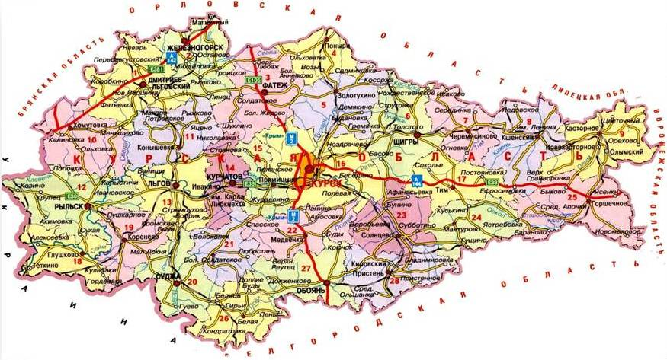

*Рис. 3. Транспортная сеть Курской области*

**!?** *Изучив карту (рис.3), определите, какая часть области имеет более развитую транспортную сеть. Как это влияет на развитие региона?*

Выгодность экономико-географического положения Курской области также обусловлено её расположением в полосе основных железорудных месторождений (КМА), в пределах одной из ведущих металлургических баз *–* Центральной.

***4.Эколого-географическое положение.*** Особенности географического положения наряду с природными условиями являются факторами, определяющими экологическое по­ложение Курской области.

Область находится между развитыми в экономическом отношении регионами *–* Центральным (Россия), Донецкой и Луганской народными республиками. В полосе основных месторождений железных руд Курской магнитной аномалии, относительно недалеко от ведущих металлургических баз (Ст. Оскол, Липецк, Донбасс).

Крупнейшим источником нарушения естественного природного баланса окружающей среды является Михайловский ГОК, занимающийся эксплуатацией Михайловского железорудного месторождения и переработкой железной руды. Площадь нарушенных земель при добыче железных руд составляет 6 554,96 га.

Через ее территорию проходят важные железные дороги, связывающие Центр с Украиной и Поволжьем, а так же автомагистрали и авиалинии, линии высоковольтной передачи, газопроводы, что также в значительной степени влияет на экологическое состояние области.

Курская область лежит в главной полосе расселения населения страны, что сказывается на степени антропогенной нагрузки на её природу. Регион имеет достаточно высокую плотность населения (36,1 чел/км2). Центр и юго-запад области заселен значительно плотнее, чем восточные районы. Аналогично обстоит дело и с распределением культурных, материальных и ценных ландшафтов. Это положение малоблагоприятно для экологического состояния, так как именно западные территории области пер­выми встречают поток экологически вредных веществ.

Среди внешних источников экологической опасности выделяют:

* близкое соседство с Чернобыльской АЭС, единая гидрографическая сеть связывает нашу область с зоной бедствия;
* нарастание концентрации загрязняющих веществ в атмосфере над западной и восточной Европой, чему способствовало сокращение природоохранных мероприятий;
* ядерный полигон на Новой Земле, а также Ленинградская и Нововоронежская АЭС;
* открытый способ добычи руд на границе с Орловской и Белгородской областями и в Донецкой народной республике, что приводит к образованию депрессионной воронки подземных вод.

|  |  |
| --- | --- |
| C:\Users\ASUS\Desktop\Рисунок3.png | **!?**  *Какие промышленные предприятия ухудшают экологическую обстановку на территории области?* |

*Рис. 4.Предприятия, влияющие на экологию области*

Пути проникновения экологически опасных веществ разнообразны. Возвышенное положение области определяет ее водораздельный характер. Поэтому водные пути проникновения для нас менее опасны, а воздушные *–* более опасны. Господство западного переноса способствует частой смене циклональной и антициклональной погоды, что отрицательно сказывается на здоровье населения.

Техногенные пути распространения загрязняющих веществ, связаны с вывозом руды и поставкой сырья для топливно-энергетического комплекса в область.

Внутри области четко выделяются три ключевых зоны высокого антропогенного влияния*.* Этопромышленные ареалы Курский Железногорский, Курчатовский, которые имеют проблемы загрязнения воздуха, водных объектов и почв, возрастающие объемы твердых коммунальных отходов.

Ощутимое влияние на экологическое состояние области оказывают военные конфликты, воздействие, которых проявляется в концентрации техники, людей и боевых действий на определенных территориях. Дополнительную нагрузку на экологию области оказывают вынужденные миграции населения из зоны военных конфликтов. Большую опасность несут больные дикие животные, мигрирующие к нам из соседних областей (волки из Белгородской области, лисы из Брянской области и т.д.).

Таким образом, анализ всех факторов свидетельствует о том, что Курская область в целом имеет выгодное географическое положение

|  |  |
| --- | --- |
| **!?** | 1. *Как физико-географического положения области влияет на природные условия и хозяйственную деятельность человека?* 2. *Каковы особенности экономико-географического положения региона?* 3. *Какие крупные транспортные магистрали проходят через территорию области? Как это влияет на ее развитие?* 4. *В чем причины изменения политико-географического положения области?* 5. *Какие природные факторы влияют на эколого-географическое положение области?* 6. *Какую роль играет географическое положение области в формировании её современного социально-экономического уровня?* |

***Темы проектных и исследовательских заданий:***

1. Подготовьте картографическую модель, отражающую особенности современного географического положения Курской области.
2. Используя различные источники географической информации, составьте характеристику географического положения административного района, в котором вы проживаете.